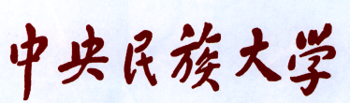


面向对象程序设计
课程设计报告

院 系： 信息工程学院
专 业： 计算机科学与技术
学号1： 18011458 姓名1： 罗皓予
学号2： 18011454 姓名2： 郭懿贤
指导教师： 舒玉
完成时间： 2019年10月10日
课程设计报告

- 问题分析

游戏的重心在于pc玩家和怪物的互动，怪物的随即生成，放假的随机生成和奖励的随机。
每次上楼之后地图随机刷新，怪物的移动随机和攻击之间的互动。
游戏的设计中，地图的生成，玩家的移动，怪物和玩家之间的平衡，随机的彩蛋是提高游戏可玩性的关键。
- 总体设计
1、本设计中类的UML结构图
ren
+attrack（攻击力）
+fan（防御力）
+zuidaHp（最大生命值）
+Hp（目前生命值）
+shanghai（伤害）
+zhengying（阵营）
+qian（钱）

jineng()（技能，虚函数）
ren()（构造函数）
shade
shade():ren()
dwarf

dwarf():ren()
vampaire

vampire():ren()
jineng()（技能）
troll

troll():ren()
jineng()（技能）
goblin

goblinren()
jineng()（技能）
drow

drow():ren()
human(npc)

human:ren()
jineng()（技能）
dwarf(npc)

dwarf:ren()
jineng()（技能）
elf(npc)

dwarf:ren()
elf()（技能）
orcs(npc)

orcs:ren()
jineng()（技能）
halfing(npc)

halfing:ren()
jineng()（技能）
tool
X0（效果）
.0
gold

xiaoguo()（效果）
yao

xiaoguo()（效果）

2、系统设计说明
- 类ditu
这是我们自己创作用于自动生成底层地图的类。实现了怪物，地图，的随机生成，同时保证了门与角色不再同一房间，每一个npc的技能和pc的技能都保证能在约定条件下触发，并有提示语，在通过5楼后游戏通关等基础设定全部完成，下文会说一些创新。
- 类ren
此类为所有生物的基类，包括所有的基本属性，攻击防御血量金钱技能等，除此之外，我们还添加了一个阵容属性，pc玩家属于1，怪物属于2，商人和龙这种半中立生物属于3
- 类tool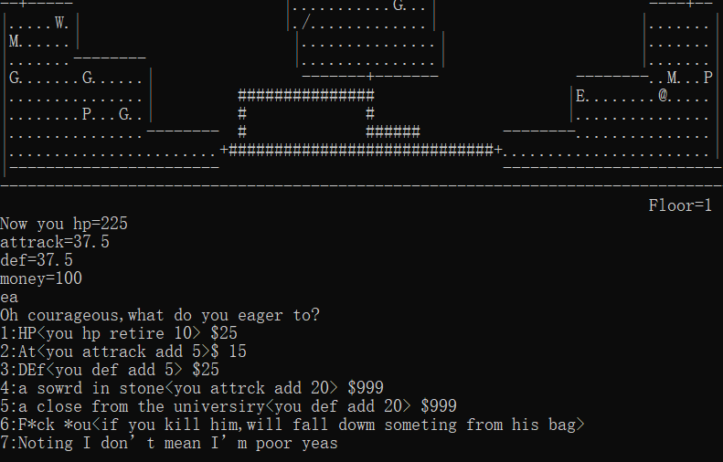
此种类为所有道具的基类，我们为该游戏设计的道具，不止有六种魔药，还包括剑，甲等装备。
我发现玩家的金钱没有实际意义，只是堆叠带来快乐。
所以为了加大游戏的乐趣，我给商人添加了购买系统，由于只购买魔药还是不快乐，所以我增加了欠债系统，即可以欠钱购买一些武器装备，如果金币不足时购买，商人有概率会对玩家进行攻击，同样的，玩家可以击杀商人（这里不能攻击，而是商人给的选项中的一个），同时掷骰，随机获得商人身上的道具，但是请注意，玩家对商人的攻击只能发动一次，此后该商人成为无敌并会主动攻击玩家，不过还是不会移动。
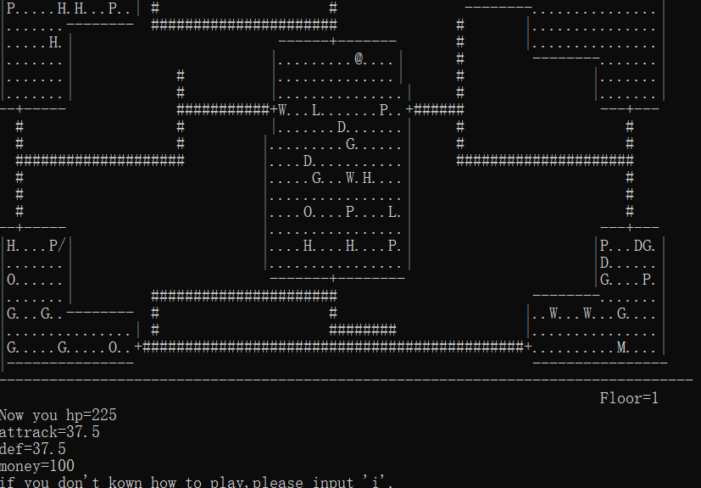
在试玩的时候，我发现刚刚做出动作显示的信息会被新刷出来的地图阻拦，所以我增加了一个是否确定信息的问题，玩家随意输入后，可以跳转到新环节。而且我发现，玩家很不容易找到自己，所以我让信息的每一行都输出玩家当前的位置，方便游戏。

战斗和移动就按照原来的说明之中，由固定的按键和顺序来，添加了输入错误时重新输入的功能。怪物的移动是随机的，怪物一旦与玩家距离过近就会攻击玩家，这里我觉得战斗时怪物不移动的规则不合理，我增加了一个新的函数，让怪物觉得能战胜玩家时在玩家周围移动或者不移动，在无法战胜玩家或者自己判断血量过低时逃跑。

同时，我让门与门之间相连的路不一定每一条都是真路，要让玩家之间判断，不能乱走。

- 开发平台

Vs 2019


- 软件使用说明

进入程序之后，有个说明书，如果不知道怎么玩，可以按照说明书的提示和原来的游戏说明中的按键说明来，除了购买和掷骰，确认信息外，并未增加太多新的按键。

- 编程过程中遇到的主要问题及学习总结
地图的随机生成十分的困难，我们苦思冥想了很久，并不是使用老师给的已有的地图模板来拼接，我们经过坚持不懈的奋斗，终于自己完成了随机生成地图，怪物。
设计的过程中对于c++类和面向对象的理解更为深刻，这次的c++程序设计极大的开阔了我们的思路，让我们自主的设计游戏能调动我们的积极性和创造思维，在设计的过程之中，随机生成怪物和魔药使用后带来的随机效果都曾经给我们带来不少困难，但是通过使用随机数函数我们现在都解决了这些问题。
这次的实验，是c++课程的结束，但是给我们自主向着更深层次研究c++的理论开了一个好头，理解到c++不少只是那些写在书上的东西，不是只用来交作业和计算的工具，更是给人们带来便利和乐趣的强大工具。

